REPORT GRUPPO COMICO

Luca Silva, Michela Venier, Ambra La Ventura, Mario Furci, Leandro Tarantino

## ANALISI IN EXCEL

Inizialmente abbiamo scaricato i dati, trasformato i dati in CSV, caricato i dati in Excel tramite Power Query, pulito i dati (eliminazione righe vuote, impostato la prima riga come intestazione delle colonne).

Successivamente, abbiamo creato le relazioni tra la tabella dei prodotti e quella della transazioni in Power Pivot tramite il “ProdottoID”, cioè la chiave primaria che permette l’identificazione univoca del prodotto.

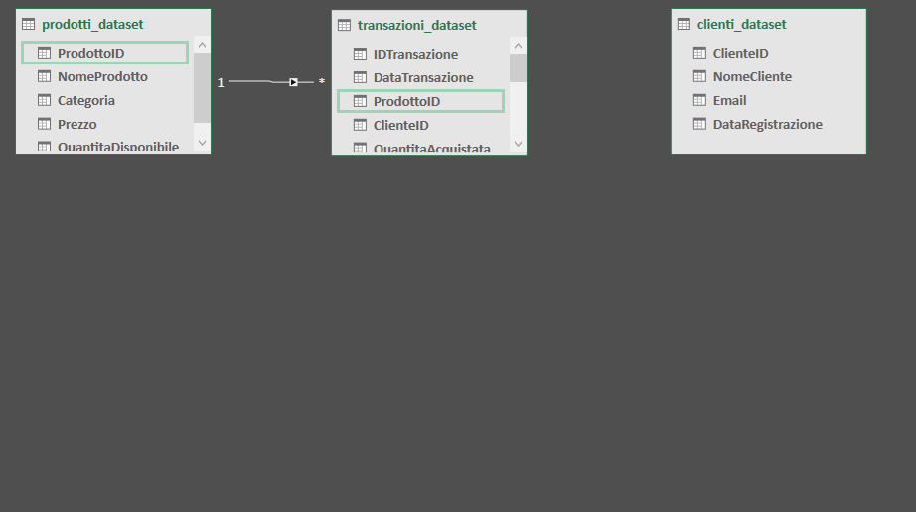

1. ANALSI DELLE VENDITE PER CATEGORIA PRODOTTO

Per analizzare le vendite per categoria di prodotto abbiamo creato la tabella pivot, sfruttando la relazione sopra citata, abbiamo lavorato con i campi tabella: prodotti_dataset / categoria e transazioni_dataset / quantitaAcquistata. Una volta trovato la somma della quantità di prodotti acquistati, abbiamo creato il grafico a barre raggruppate come segue:

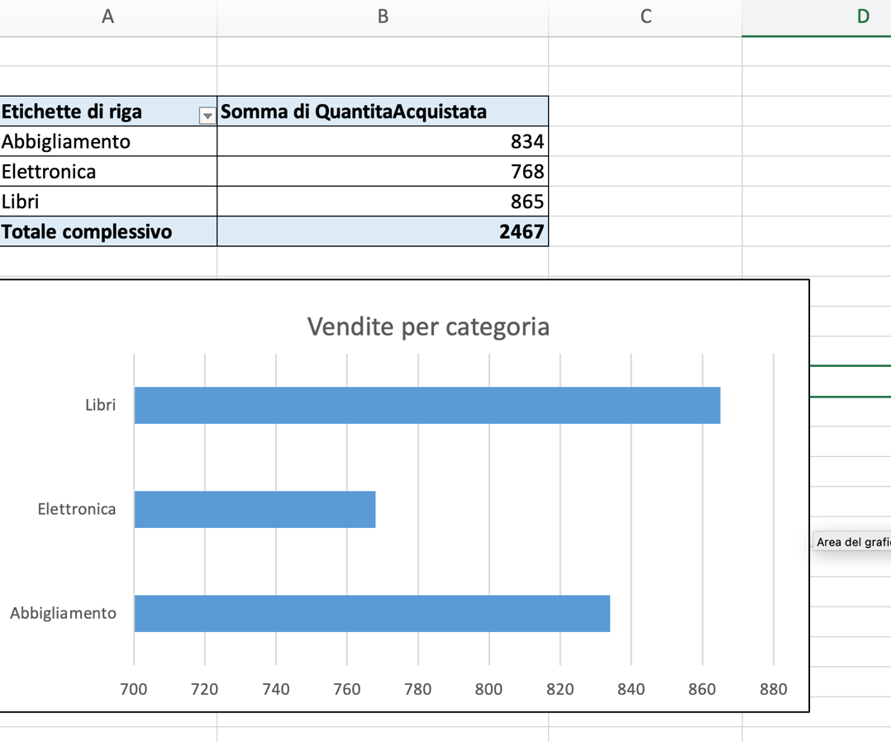

Da queste informazioni riusciamo ad evincere che la categoria libri è quella in cui si sono vendute più unità.

(Nota: vedi punto 3 per conoscere la somma dei prodotti per categoria)

1. ANALISI DELL’ESITO DELLE SPEDIZIONI IN PERCENTUALE

Per questo punto abbiamo utilizzato la funzione CONTA.SE per estrarre il conteggio (in %) dello stato delle consegne con le seguenti formule: CONTA.SE('SPEDIZIONI '!D:D;"Consegna Riuscita")/5000; CONTA.SE('SPEDIZIONI '!D:D;"In Consegna")/5000 adattando il formato delle celle abbiamo sviluppato il seguente grafico ad anello:

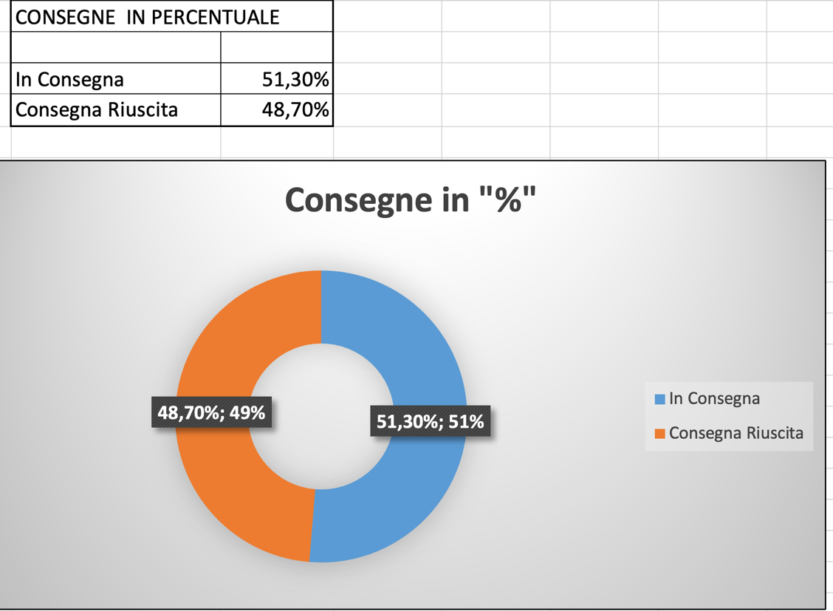

1. ANALISI TOTALE SPESA PER CATEGORIA

Per calcolare la spesa per categoria, abbiamo trovato l’importo delle transazioni come segue: CERCA.VERT([@ProdottoID];PRODOTTI!A:E;4;FALSO)*[@QuantitaAcquistata],

così facendo è stato possibile calcolare la spesa totale tenendo conto dei costi di spedizione come segue: [@ImportoTransazione]+[@CostoSpedizione]).

Una volta trovato gli importi, abbiamo creato la tabella pivot con i seguenti campi: prodotti_dataset / Categoria e transazioni_dataset / SpesaTotale, da cui abbiamo ricavato il grafico a barre 3D raggruppate.

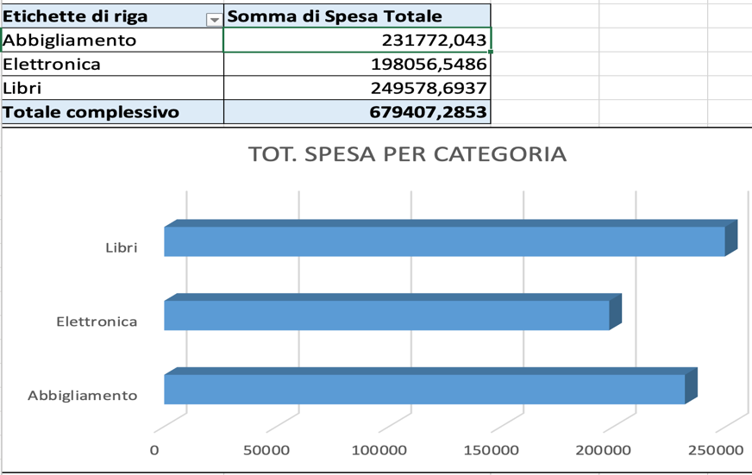

Da questo grafico, si nota che il totale della spesa per categoria rispecchia le unità vendute per categoria, con i libri in vetta seguiti dall’abbigliamento ed ultimo della lista l’elettronica (* vedi punto 1).

1. ANALISI DELLE VARIAZIONI MENSILI DELLE VENDITE

In questo punto, abbiamo lavorato sul dataset transazioni creando la tabella Pivot con i campi: transazioni_dataset / QuantitaAcquistata e transazioni_dataset /DataTransazione (mese).

Dopodichè, abbiamo creato questo grafico a linee per esporre i dati:

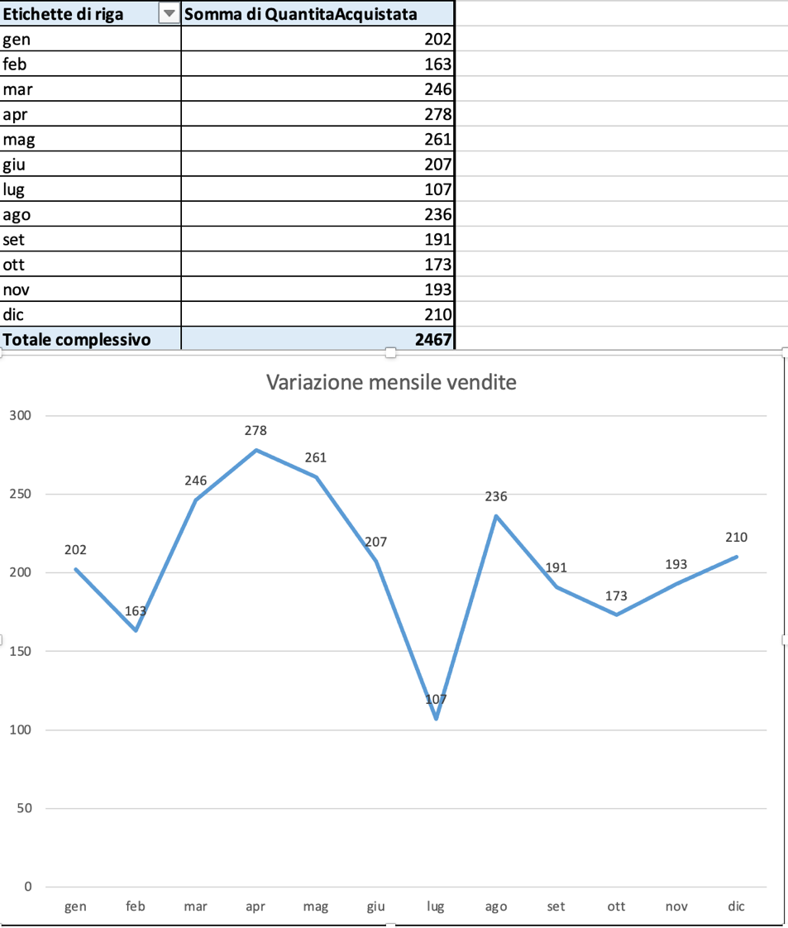

Osservando il grafico, si riesce ad evincere con facilità che i mesi “più freddi” sono quelli più proficui per le vendite, mentre nel periodo estivo (Giugno-Agosto) si nota un calo repentino della vendite con una ripresa ad agosto.

5-6) ANALISI DELL’ANDAMENTO DELLE VENDITE PER CATEGORIA

Come nel punto precedente, abbiamo analizzato l’andamento delle vendite dei prodotti mese per mese, tuttavia in questa analisi abbiamo considerato anche le tipologie di prodotto. Perciò, abbiamo costruito una tabella pivot utilizzando i campi: transazioni_dataset / QuantitaAcquistata e transazioni_dataset /DataTransazione (mese) e prodotti_dataset/Categoria.

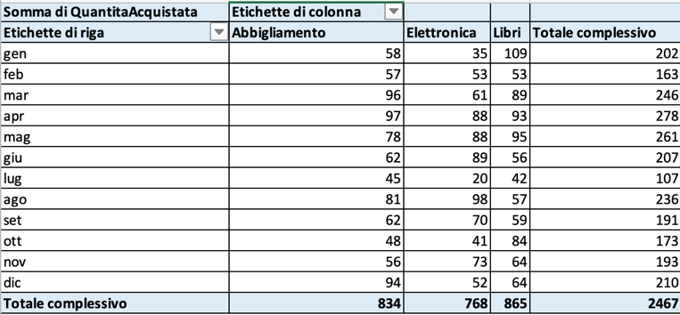

Dunque, abbiamo elaborato due grafici (uno a colonne raggruppate e l’altro a linee con indicatori) dello stesso pivot, per rappresentare diversamente le stesse informazioni.

In particolare, il grafico a sinistra mette in evidenza il confronto tra le categorie, mentre quello a destra evidenza in modo immediato l’andamento mensile.

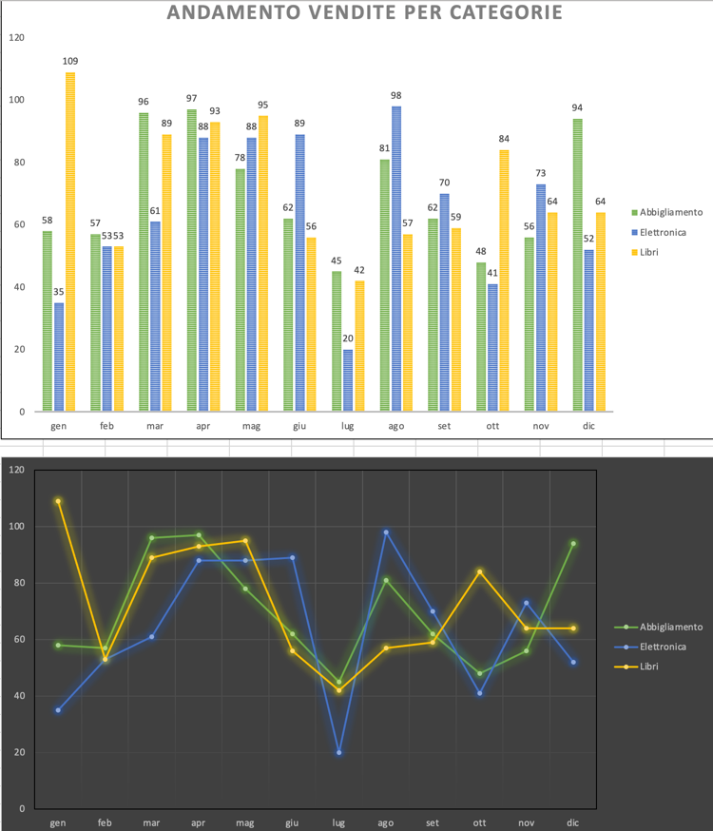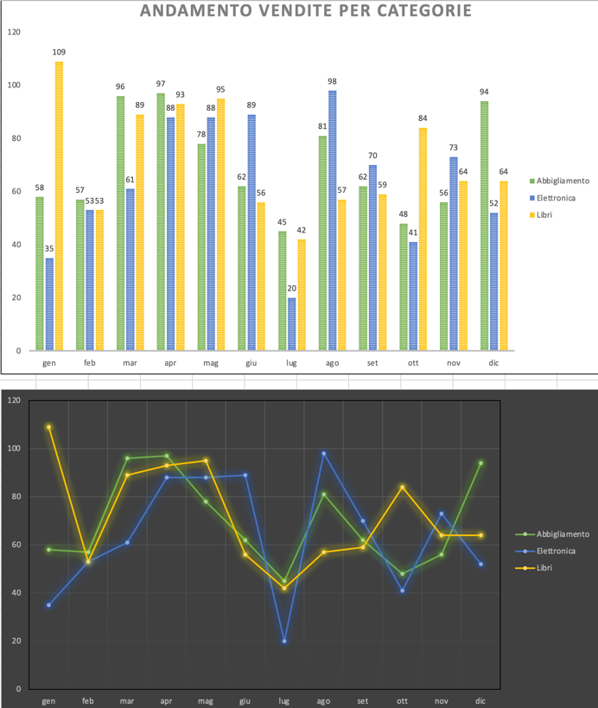

Da questi grafici, si può notare che tutte le categorie presentano un picco di vendita nel periodo compreso tra febbraio e maggio, con un abbassamento delle vendite nei mesi estivi, seguite da una ripresa nel mese di agosto.

7) ANALISI FEEDBACK PRODOTTI

Per questo punto, abbiamo importato il file: ratings_dataset creando una tabella pivot in cui abbiamo messo in relazione un unico campo ratings in righe e valori cambiando quest’ultimo da somma di ratings in conteggio. In questo modo, siamo riusciti a trovare il conteggio dei voti (da 0 a 5) assegnati dai clienti.

Osservando il grafico, si nota che i voti sono equamente distribuiti, in particolare il più ricorrente è il 3, seguito dallo 0 e dal 2. A primo impatto sembrano feedback piuttosto negativi.

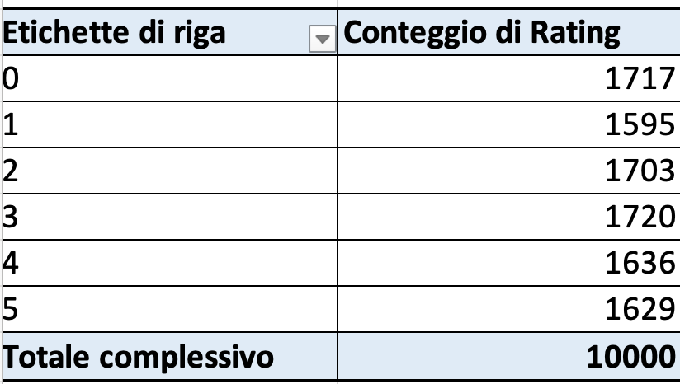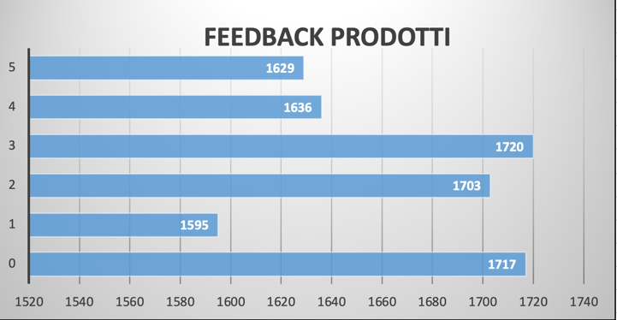

8) ANALISI DELLO STATO DELLA CONSEGNA PER METODO DI SPEDIZIONE

In quest’ultimo passaggio è stato approfondito il punto 2, ossia l’”ANALISI DELL’ESITO DELLE SPEDIZIONI IN PERCENTUALE” aggiungendo il campo “metodo di spedizione” in righe, “status di consegna” in colonne in modo tale da avere un filtro che permetta di visualizzare gli indici di interesse (con effetti anche sul grafico).

Inoltre, abbiamo trasformato l’indice conteggio in percentuale.

Proseguendo con la nostra analisi, ci siamo accorti che la discrepanza tra “consegna riuscita” ed “in consegna” del Corriere Express è del 2,2%, mentre quella della Posta Prioritaria è dello 0,4%; da ciò si nota che la Posta Prioritaria è lievemente più efficiente del Corriere Express.

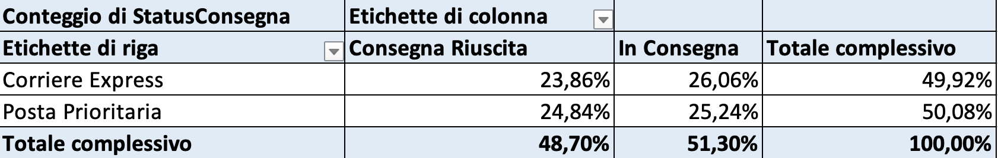

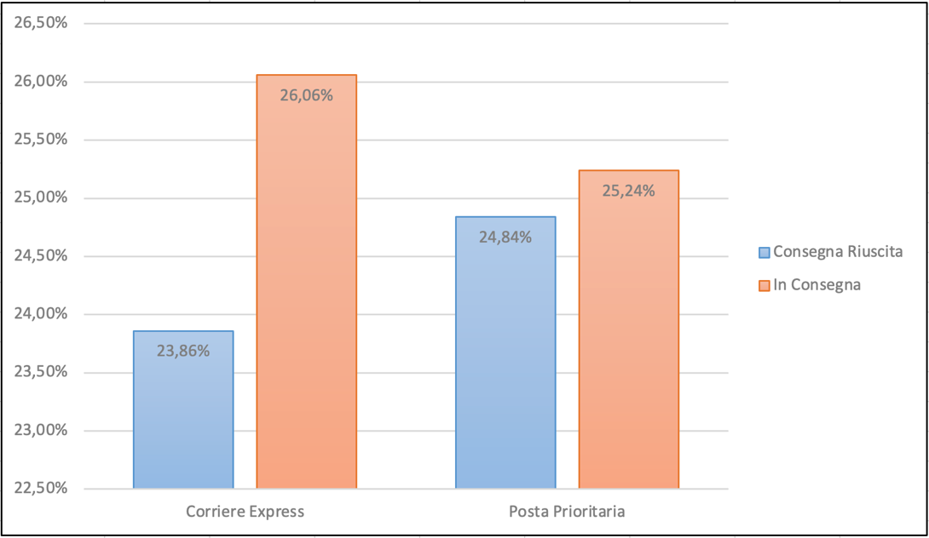

## ANALISI IN SQL

1. **Analisi delle Vendite Mensili:**

Per trovare il totale delle vendite mese per mese abbiamo effettuato un’operazione di JOIN tra le tabelle “prodotti” e “transazioni” tramite la KEY “ProdottoID”; questo è stato necessario in quanto abbiamo considerato le “Vendite Mensili” come l’incasso totale da parte dell’azienda, calcolandole quindi come “QuantitaAcquistata*Prezzo”.

Il risultato è visibile nella tabella a destra.

1. **Prodotti più Venduti:**

Abbiamo voluto identificare i tre prodotti più venduti e le rispettive quantità vendute. Per fare ciò abbiamo considerato come indice di vendita la “SUM(QuantitaAcquistata)” ed abbiamo fatto una aggregazione per ProdottoID, ponendo un limite di 3 per visualizzare i primi 3 prodotti più venduti.

Il risultato è che i prodotti più venduti sono quelli in figura a destra, rispettivamente con 17, 16 e 13 pezzi.

1. Immagine che contiene testo, schermata, Carattere, numero

   Descrizione generata automaticamente**Analisi Cliente:**

Abbiamo cercato il cliente che ha effettuato il maggior numero di acquisti utilizzando la funzione COUNT(QuantitaAcquistata) per trovare il totale_acquisti per ogni cliente e ponendo un limite di 3.

Abbiamo imposto un ordine di presentazione dei risultati per “totale_acquisti DESC” e “ClienteID ASC” in quanto abbiamo considerato che ci potessero essere dei clienti con stesso n° di acquisti.

1. **Valore medio della transazione:**

In questo punto, abbiamo risposto considerando tre possibili interpretazioni di “valore medio della transazione”;

la prima è stata di calcolare la media del campo “ImportoTransazione” considerata come la spesa di spedizione

la seconda è stata di calcolare la media del campo “spesa_media” calcolata come “QuantitaAcquistata*Prezzo” considerata come l’incasso effettivo dell’azienda.

prima è stata di calcolare la media del campo “*spesa_mediatot*” considerata come la spesa totale effettuata dall’acquirente, calcolata come “QuantitaAcquistata*Prezzo+ImportoTransazione”

1. **Analisi Categoria Prodotto:**

Abbiamo determinato la categoria di prodotto con il maggior numero di vendite calcolandola tramite la funzione SUM(QuantitaAcquistata ) AS Numero_oggetti_venduti_per_categoria per ognuna delle 3 categorie presenti. Anche in questo caso abbiamo dovuto eseguire l’operazione di JOIN tra le tabelle “prodotti” e “transazioni” tramite la KEY “ProdottoID”;

Il risultato è visibile sulla destra e si può evincere che la categoria di prodotto con il maggior numero di vendite sono i Libri.

1. **Cliente Fedele:**

Alla domanda “Identifica il cliente con il maggior valore totale di acquisti” abbiamo risposto considerando il valore totale di acquisti come spesa totale effettuata dal cliente ed imponendo un ordine di presentazione dei risultati decrescente con limite 1.

Il risultato è che il cliente che ha effettuato la spesa maggiore è quello con ID 217.

1. **Spedizioni Riuscite:**

è possibile calcolare la percentuale di spedizioni con "Consegna Riuscita" andando a contare le spedizioni con tale dicitura sotto lo StatusConsegna. Il risultato è visibile nell’immagine a destra.

1. Immagine che contiene testo, schermata, Carattere, numero

   Descrizione generata automaticamente**Prodotto con la Migliore Recensione:**

il prodotto con la recensione media più alta si può trovare individuando il più alto dei conteggi tra le recensioni (0-5).

Si può notare che più prodotti presentano una valutazione massima (con valore 5), dunque in questo caso abbiamo presentato prima il prodotto con più recensioni.

1. **Analisi Temporale:**

è possibile calcolare la variazione percentuale nelle vendite rispetto al mese precedente in più modi, uno utilizzando le common table expressions e l’altro la funzione “LAG”; il risultato non cambia ed è Immagine che contiene testo, schermata, numero, Carattere

1. Immagine che contiene testo, schermata, Carattere, bianco

   Descrizione generata automaticamente**Quantità di Prodotti Disponibili:**

Abbiamo calcolato la quantità media disponibile per categoria di prodotto usando la funzione AVG(QuantitaDisponibile) e aggregando i dati per Categoria.

Il risultato è visibile in tabella

1. **Analisi Spedizioni:**

Il metodo di spedizione più utilizzato è stato calcolato aggregando i dati delle consegne per MetodoSpedizione, conteggiandole con la funzione COUNT(MetodoSpedizione) ed ordinando i risultati in ordine decrescente imponendo il limite di 1 risultato visibile.

Si ricava che il metodo di spedizione più usato è la Posta Prioritaria

1. **Analisi dei Clienti:**

Per trovare il numero medio di clienti registrati al mese abbiamo fatto ricorso al common table expression per calcolare il numero di clienti registrati ogni mese e poi farne la media.

Si evince che in un mese si registrano più di 400 clienti in media.

1. Immagine che contiene testo, schermata, Carattere, numero

   Descrizione generata automaticamente**Prodotti Rari:**

I prodotti con una quantità disponibile inferiore alla media si ottengono imponendo la condizione QuantitaDisponibile < AVG(QuantitaDisponibile) e sono 2484 prodotti in totale.

Nella tabella a destra si visualizzano alcuni dei risultati

1. Immagine che contiene testo, schermata, Carattere, numero

   Descrizione generata automaticamente**Analisi dei Prodotti per Cliente:**

Per ogni cliente, abbiamo elencato i prodotti acquistati e il totale speso. Abbiamo calcolato il totale speso considerando anche la spesa di spedizione, con la formula QuantitaAcquistata*Prezzo+ImportoTransazione AS spesa_cliente, ordinando i risultati per spesa_cliente.

1. **Miglior Mese per le Vendite:**

Per identificare il mese con il maggior importo totale delle vendite abbiamo calcolato l’incasso totale dell’azienda come ROUND(SUM(QuantitaAcquistata*Prezzo), 2) AS Incasso_Totale_Mese ed abbiamo raggruppato i dati per mese della transazione, ordinando i risultati in ordine decrescente e ponendo il limite di un risultato visibile.

Il mese con maggiore incasso per l’azienda è agosto, con un incasso totale di 67.857,31.

1. Immagine che contiene testo, Carattere, bianco, schermata

   Descrizione generata automaticamente**Analisi dei Prodotti in Magazzino:**

La quantità totale di prodotti disponibili in magazzino si trova selezionando la SUM(QuantitaDisponibile) dal dataset “prodotti”.

1. **Clienti Senza Acquisti**

Per identificare i clienti che non hanno effettuato alcun acquisto abbiamo scritto due query diverse che ci hanno portato allo stesso risultato.

Con il primo metodo abbiamo utilizzato un’operazione di LEFT JOIN e abbiamo cercato i clienti che non avevano effettuato nessun acquisto;

Con il secondo metodo invece abbiamo selezionato i clienti per cui non era registrata nemmeno una transazione con la funzione “WHERE NOT EXISTS”.

Il risultato è che i clienti che non hanno effettuato nemmeno una transazione sono 4525, quindi la maggioranza dei clienti elencati nel dataset “clienti”, mentre solo 475 clienti hanno effettuato un acquisto.

1. Immagine che contiene testo, Carattere, bianco, schermata

   Descrizione generata automaticamente**Analisi Annuale delle Vendite:**

Il totale delle vendite per ogni anno è visibile nell’immagine a destra come TotaleVendite_anno.

1. **Spedizioni in Ritardo:**

Per trovare la percentuale di spedizioni con "In Consegna" rispetto al totale abbiamo lavorato come fatto per la risposta 7. (**Spedizioni Riuscite**) semplicemente andando a selezionare gli StatusConsegna "In Consegna” invece che quelli con spedizione riuscita.

Il risultato, come ci si può aspettare, è 51,3%, che è esattamente 100%-Spedizioni Riuscite%.

1. **DOMANDE AGGIUNTIVE**

* “**Valore medio della transazione**”, considerare il valore medio come
  + sola spesa di spedizione
  + incasso effettivo dell’azienda (senza spese di spedizione)
  + spesa totale effettuata dall’acquirente (inclusa la spedizione)

**Risposta**: come indicato sul punto 4.

* **Quantità di pezzi nel magazzino per ogni categoria**

**Risposta:**

* **Immagine che contiene testo, schermata, Carattere

  Descrizione generata automaticamenteAnalisi delle consegne per metodo di spedizione e status della consegna; risultato in percentuale**

**Risposta:**

* **Numero di clienti registrati mese per mese**

**Risposta**